
АДРЕС:
04050, г. Киев
ул. Довнар – Запольского,16
Тел.: 067 699 57 65
Тел.: 099 530 94 90
e-mail: olimp_tour@ukr.net

АДРЕС:
04050, г. Киев
ул. Довнар – Запольского,16
Тел.: 067 699 57 65
Тел.: 099 530 94 90
e-mail: olimp_tour@ukr.net
АДРЕС:
04050, г. Киев
ул. Довнар – Запольского,16
Тел.: 067 699 57 65
Тел.: 099 530 94 90
e-mail: olimp_tour@ukr.net
АДРЕС:
04050, г. Киев
ул. Довнар – Запольского,16
Тел.: 067 699 57 65
Тел.: 099 530 94 90
e-mail: olimp_tour@ukr.net
АДРЕС:
04050, г. Киев
ул. Довнар – Запольского,16
Тел.: 067 699 57 65
Тел.: 099 530 94 90
e-mail: olimp_tour@ukr.net
АДРЕС:
04050, г. Киев
ул. Довнар – Запольского,16
Тел.: 067 699 57 65
Тел.: 099 530 94 90
e-mail: olimp_tour@ukr.net

Ліцензія туроператорскої діяльності
АГ №581305 від 12.03.2010

Прогулянка по-італійські!

Чоп (Україна) - Будапешт (Угорщина) - Відень (Австрія) - Венеція (Італія) - Верона (Італія) - Мілан (Італія) - Егер (Угорщина) - Чоп (Україна)

5 днів / 4 ночі
2 нічних переїзди

1 день
Зустріч туристів у місті Чоп на ж / д вокзалі.
Виїзд на кордон о 6.20. Проходження українсько-угорського кордону.
Переїзд в Будапешт.
Оглядова екскурсія по місту.
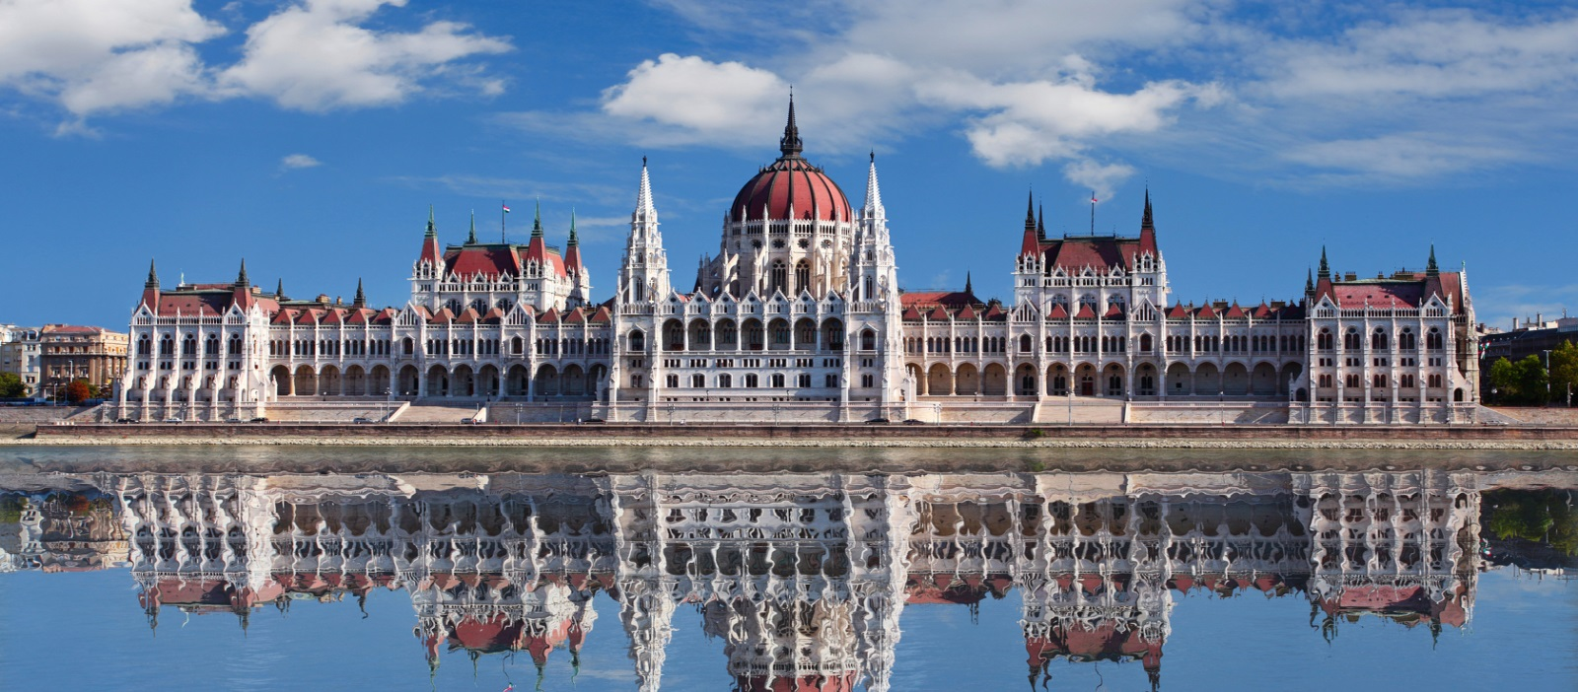
Будапешт - одне з найкрасивіших міст світу. «Париж на Дунаї», як часто його називають самі жителі та гості міста. Будапешт сьогодні - це прекрасне місто з історичними будинками, прекрасними площами, затишними парками і цікавими музеями. Крім того, місто знамените своїми термальними купальнями. Ви побачите Площу Героїв, пам'ятник Міленіум, замок Вайдахуняд, проспект Андраші, Базиліку Святого Іштвана, Рибальський бастіон, церква Матяша, королівський Палац.

Вільний час в Будапешті.
Ви можете відвідати (як з групою так і самостійно):
- Купальні Сечені - артезіанська свердловина з термальною водою. Вода купальні містить мінеральні елементи, що позитивно впливає на організм людини, які знімають втому, заспокоюють нервову систему, омолоджують та очищують шкіру, покращують обмінні процеси в організмі та мають тонізуючий ефект. (16 євро).
- Екскурсія по Парламенту Угорщини (15 євро)
- Вечеря в ресторані «Трофея», шведський стіл, безалкогольні та алкогольні напої (до 40 *) - в необмеженій кількості (20 євро).
Ночівля на території Угорщини.

2 день
Сніданок.
Виселення з готелю.
Переїзд до Відня.
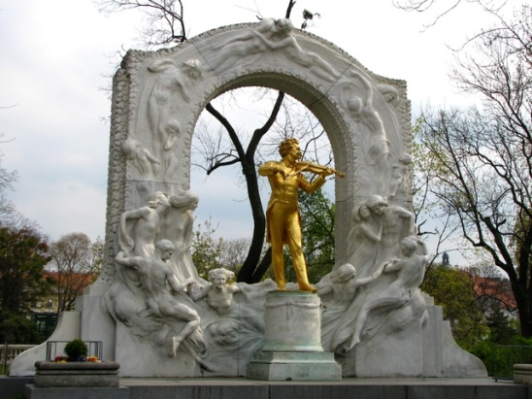
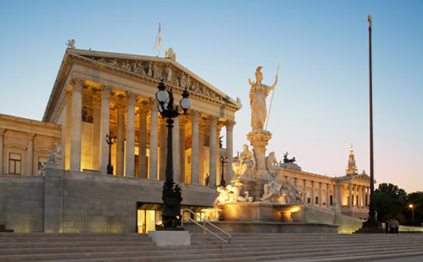
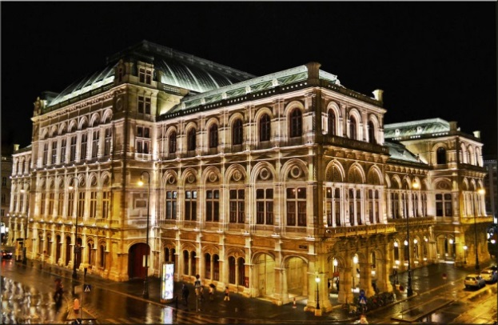
Легендарний Відень - одна з прекрасних столиць, де завжди панує романтична атмосфера, яку породжують багата історія міста, чарівність музики Моцарта і Штрауса, пишність старовинних палаців і соборів, Віденського лісу і Дунаю.
Знайомство з Віднем почнеться з автобусної екскурсії по Рінгштрасе із заїздом в «криві будиночки» архітектора Фріденсрайха Хундертвассера. Екскурсія продовжується по центру чудового Відня.
Відвідування музею Зигмунда Фрейнда (10 євро).
Вільний час.
Нічний переїзд до Венеції

3 день
Ранкове прибуття до Італії.
Переїзд катером до Венеції (20 євро).
Оглядова екскурсія по місту.
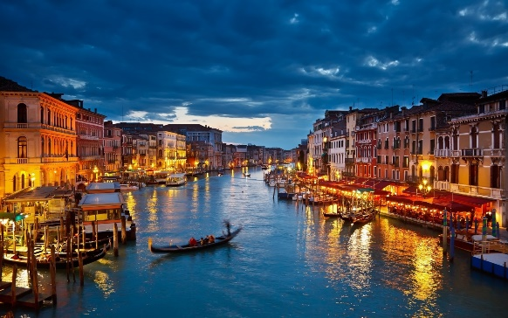
Венеція - казкове місто на воді. Багато хто називає Венецію найромантичним містом на Землі. І це дійсно так! Емоційна атмосфера в ньому - дивовижна, чарівна, зачаровує ... На вулицях панують тиша і спокій, які порушують тільки крики самотніх чайок, шурхіт хвиль, бій дзвонів собору Сан-Марко і мелодійний спів гондольєрів.
Вільний час.

Переїзд до Верони.
Оглядова екскурсія по Вероні (30 євро)
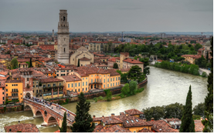
Верона - один із найдавніших і прекрасних міст Європи. Верона може сміливо змагатися з Парижем за статус «найромантичнішого міста світу». Адже саме в цьому місті, за задумом Шекспіра, відбувалися події самої сумної повісті на світі - повісті про трагічне кохання Ромео і Джульєтти. Прогулюючись пізно вечером по вулицях Верони, здається, що із-за кам'яної кладки раз у раз доноситься ледь чутний пристрасний шепіт і у відлуння йому - ласкава відповідь.
Ночівля.

4 день
Сніданок.
Виселення з готелю.
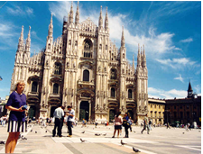
Переїзд до Мілану.
Оглядова екскурсія по місту.
Мілан - це місто, здатне осягнути неосяжне. На більш ніж як 180 квадратних кілометрах території міста розміщується така кількість пам'яток, що їх відвідини цілком може замінити тижневу екскурсію по всій країні.
Вільний час.
Для бажаючих – «шопінг» у відомих італійських «аутлетах» (10 євро).
Нічний переїзд в Чоп.

5 день
Ранкове прибуття в Егер.
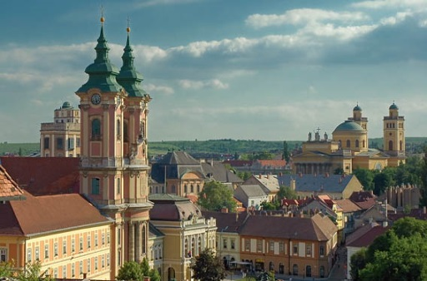
Оглядова екскурсія.
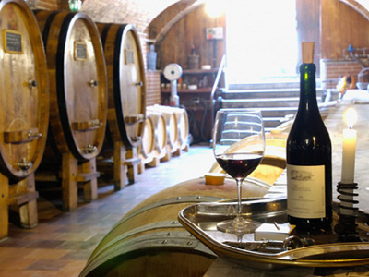
Егер - місто квітів, термальних джерел, історичних подій і знаменитого червоного вина.
Пропонуємо відвідати термальні купальні (16 євро).
Дегустація вин з гуляшем в Долині прекрасних дів (15 євро).
Від’їзд до кордону.
Прибуття в Чоп.
Відправлення до Києва поїздом №013 в 19.21

ВАРТІСТЬ ТУРУ - 240 євро

у вартість включено:
- Проживання в готелях 3 *
- Сніданки при готелях
- Медична страховка
- Транспортне обслуговування по програмі
- Екскурсії в містах: Будапешт, Відень, Венеція, Мілан, Егер
- Супровід гіда

у вартість не включено:
- Віза 35 євро (від оплати візи звільняються діти шкільного віку, студенти денної форми відділення до 21 року, пенсіонери).
- Візовий центр 20 євро
- Рекомендовані екскурсії по програмі
- Вхідні квитки по програмі
- Громадський транспорт
- Ж / д квитки

